国家标准
《旅居养老服务管理指南》
（征求意见稿）
编制说明

标准起草组
2026年6月

《旅居养老服务管理指南》国家标准

编制说明

一、工作简况

（一）任务来源
本项目来源于《国家标准化管理委员会关于下达2025年第一批推荐性国家标准计划及相关标准外文版计划的通知》（国标委发〔2025〕3号），项目名称为《旅居养老服务与管理指南》，计划号为20250103-T-314。2025年12月，根据行业主管部门、专家讨论会意见，将标准名称由《旅居养老服务与管理指南》调整为《旅居养老服务管理指南》。
本标准起草单位为广东省养老服务业商会、广东省民政厅、民政部社会福利中心、文化和旅游部旅游质量监督管理所、广州市民政局、广东省南北同行旅居养老服务有限公司、广州市老人院、泰康之家经营管理有限公司、佛山市质量和标准化研究院、中国老龄产业协会、中国社会福利与养老服务协会、中民颐康养老产业科技（北京）有限公司、广州市越秀区民政局、中国人寿保险股份有限公司广东省分公司、广州珠江健康资源管理集团有限公司、广东颐寿医疗养老有限公司、广州珠江家园健康养老服务有限公司、广州市轻工技师学院、保利养老服务管理有限公司。

（二）制定背景
2022年3月，中国老龄科学研究中心发布的《中国老龄产业发展及指标体系研究》报告显示，预计2030年中国老年人口消费总量约为12～15.5万亿元，占GDP比例8.3%～10.8%；2050年消费潜力预计增长至40～69万亿元，占比提升至12.2%～20.7%。全国老龄委调查数据显示，“银发旅游”人数已占旅游总人数的20%以上，“银发族”正成为旅游消费的生力军。“银发族”人口基数大。根据国家统计局数据，截至2025年底，我国60岁及以上人口32338万人，占全国人口的23.0%，其中65岁及以上人口22365万人，占全国人口的15.9%。随着人口老龄化加剧，“银发族”人口将进一步增长，“银发族”消费也会迅速增长，银发旅游是重要的市场。在中国老年群体消费结构中，旅游休闲占据绝大部分比重。从老年人出游频次来看，老年人退休后闲暇时间较多，出游频次较高。2次/年占比最高，达43%，其次，多于3次/年、1次/年、3次/年占比分别为15%、13%、6%。有钱有闲的老年人已成为旅游业的主要消费群体，他们有时间、有精力，也有一定的经济基础和提高自己生活品质的愿望，使得老年旅游、旅居养老等逐渐成为热门的养老服务形式，成为老年人追求的生活方式。旅居群体主要分为三种，第一种是康养城市的购房者，第二种是居住地的旅居机构服务者，第三种是自由旅居养老老年人。第三种是其中最大的群体，但旅居地租住用房多为民房、公寓或普通酒店，居住环境单一，更没有适老化设施、医疗救护保障设施、智能化体征检测设备等。
2024年1月11日，国务院办公厅发布《关于发展银发经济增进老年人福祉的意见》，提出组建覆盖全国的旅居养老产业合作平台，培育旅居养老目的地，开展旅居养老推介活动。2025年，民政部、国家标准委联合发布《养老服务标准体系建设指南（2025版）》，将“旅居养老服务”列入标准体系。
目前，旅居养老市场的大部分产品和服务停留在浅层概念或供给单一，未真正从老年群体需求的角度出发，如缺失适老化设施设备、医疗团队、紧急救护通道，未主动购买有关保险等。旅居地服务机构作为旅居老年人体验感最强的地方，各项指标的匹配非常重要，标准化建设成为行业健康发展的重要技术保证。
虽然旅居养老目前在国内发展较快，但国内对于旅居养老还没有统一的定义与标准，监管手段不多，亟须制定统一的标准对旅居养老服务提供指导，满足多元养老需求，提高老年人的生活质量，提高获得感、幸福感、安全感，促进养老事业和产业健康发展。
为落实旅居养老合作协议及相关文件精神，促进旅居养老服务规范化建设，广东省养老服务业商会于2022年8月27日发布《旅居养老服务 第1部分：总则》、《旅居养老服务 第2部分：基地设施建设和运营管理指南》2项团体标准。同年12月，2项团体标准被纳入“湾区标准”中。标准发布后，通过多次组织、参加老龄产业博览会、养老推介会、养老论坛等方式开展宣贯，标准实施效果良好，根据《推荐性国家标准采信团体标准暂行规定》第三条，申请转化为国家标准。
旅居养老服务管理国家标准的制定，可为越来越多的旅居养老运营机构提供标准化建设依据；可明确旅居地服务机构与住宅、民宿、酒店的区别，提升旅居地服务机构建设规范化水平；可推动全国各地活力老人互通、互游、互养，是行业健康发展的重要保障。
（三）起草过程
1.立项阶段（2024年4月至2025年7月）
基于前期2项团体标准的技术基础和广东等省份的旅居养老实践基础，起草组通过文献研究、实地调研、问卷调查等方式，梳理标准大纲脉络，确定标准化要素和关键对象，形成标准草案稿，向民政部、国家标准委申报立项。
2025年1月，国家标准委发布《国家标准化管理委员会关于下达2025年第一批推荐性国家标准计划及相关标准外文版计划的通知》（国标委发〔2025〕3号），标准立项计划号下达。在民政部社会福利中心、广东省民政厅等单位的指导下，正式启动国家标准研制工作，确定标准编制分工。广东省养老服务业商会负责统筹标准立项、制定、研讨、征求意见、技术审查、报批等标准研制活动的组织、实施、推进，以确保标准研制程序的规范性；佛山市质量和标准化研究院负责标准研制程序和标准内容表述的规范性；其他参编单位根据自身在旅居养老管理服务方面的工作经验共同编制标准，确保服务内容的科学性、实用性和可操作性，具体分工见表1。
表1 标准编制分工表
序号 | 起草单位/起草人 | 分工
1 | 广东省民政厅 | 统筹协调推进
2 | 广东省养老服务业商会 | 项目牵头单位
3 | 民政部社会福利中心 | 行业技术指导
4 | 文化和旅游部旅游质量监督管理所 | 行业技术指导
5 | 中国老龄产业协会 | 行业技术指导
6 | 中国社会福利与养老服务协会 | 行业技术指导
7 | 广州市老人院 | 标准化技术支撑
8 | 佛山市质量和标准化研究院 | 标准化技术支撑
9 | 广州市民政局 | 对标准提出修改反馈
10 | 广州市越秀区民政局 | 对标准提出修改反馈
11 | 泰康之家经营管理有限公司 | 标准主要技术内容的验证
12 | 中民颐康养老产业科技（北京）有限公司 | 标准主要技术内容的验证
13 | 中国人寿保险股份有限公司广东省分公司 | 标准主要技术内容的验证
14 | 广州珠江健康资源管理集团有限公司 | 标准主要技术内容的验证
15 | 广东颐寿医疗养老有限公司 | 标准主要技术内容的验证
16 | 广州珠江家园健康养老服务有限公司 | 标准主要技术内容的验证
17 | 广东省南北同行旅居养老服务有限公司 | 标准主要技术内容的验证
18 | 广州市轻工技师学院 | 标准主要技术内容的验证
19 | 保利养老服务管理有限公司 | 标准主要技术内容的验证

2.起草阶段（2025年8月至今）
2025年9月，标准起草组先后在广东、宁夏和山西开展实地调研，调研对象覆盖广东、广西、江苏、安徽、辽宁、江西、四川、山东、天津、陕西、宁夏、山西等12个省份的100多家单位，单位类别包括省市级民政部门、市场监管部门、养老服务协会、政策研究单位、养老机构、健康管理公司、旅行社、律师事务所、院校等，共收集到43家单位提出的192条有效意见。标准起草组综合所有意见反馈，逐一对相关的标准条款进行修改完善。
2025年12月25日，全国社会福利服务标准化技术委员会在广东广州组织召开标准编制研讨会，共11家单位18位代表参加会议。会上，标准起草组详细汇报标准主要内容，与会领导和专家研讨交流，提出修改意见建议。会后，标准起草组根据行业主管部门及标准研讨会意见，将标准名称调整为《旅居养老服务管理指南》，并逐一对相关的标准条款进行修改完善，形成征求意见材料，向行业主管部门申请公开征求意见。
- 国家标准编制原则、主要内容及其确定依据

（一）编制原则

本标准以旅居养老服务和标准化工作相关法律法规为基本准则。本标准的编制具备实用性，从旅居养老的总则、服务保障、服务流程、服务内容、服务运行管理、服务评价与改进等维度，完成框架搭建。内容结构、表述方法和格式符合GB/T 1.1—2020《标准化工作导则 第1部分：标准化文件的结构和起草规则》和GB/T 20001.7—2017《标准编写规则 第7部分：指南标准》的编写要求；标准内术语保持一致，文字描述简洁明确且无歧义，能被文件使用者所理解；所用术语与文字符号符合国家最新技术标准。

（二）主要内容

1.适用范围
本标准确立了旅居养老服务管理的总则，提供了服务保障、服务流程、服务内容、服务运行管理、服务评价与改进的建议。标准内容大纲见图1。适用于指导旅居养老运营机构、旅居地服务机构开展旅居养老服务管理。
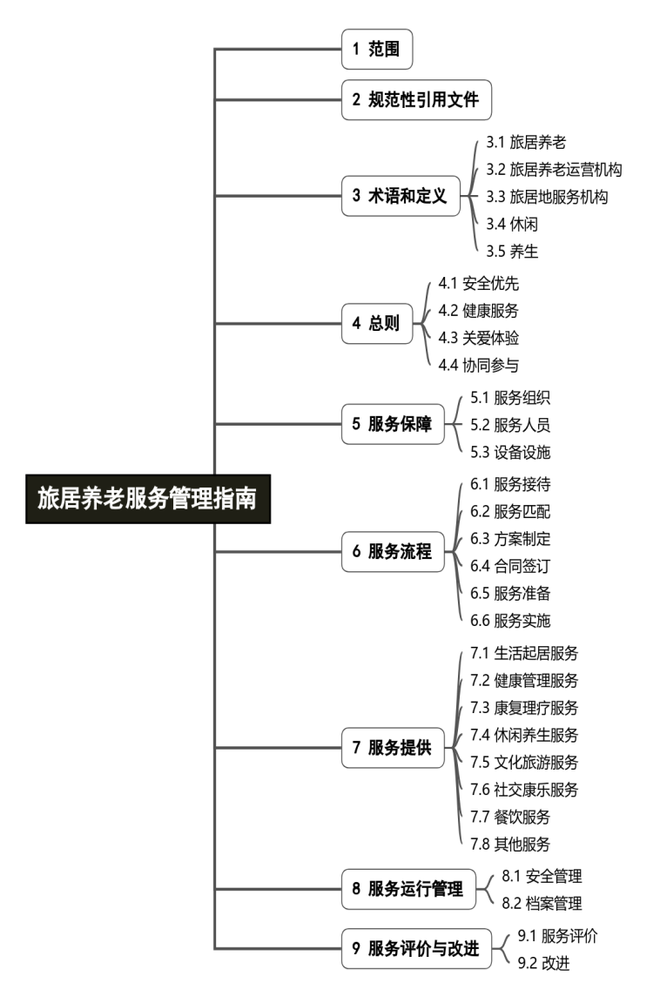
图1 标准内容大纲
2.核心技术内容
（1）术语和定义
给出了旅居养老、旅居养老运营机构、旅居地服务机构、休闲、养生的定义。
（2）规范性引用文件
本标准正文规范性引用了7项标准，分别是GB 2894《安全标志及其使用导则》、GB/T 35560《老年旅游服务规范 景区》、GB 50763《无障碍设计规范》、GB 55019《建筑与市政工程无障碍通用规范》、LB/T 052《旅行社老年旅游服务规范》、LB/T 099《无障碍旅游线路设计指南》、MZ/T 218《老年人居家环境适老化改造通用要求》。
（3）总则
提出了“安全优先”、“健康服务”、“关爱体验”、“协同参与”四个总则，为旅居养老服务管理指明了方向和底线。
（4）服务保障
从服务组织和服务人员、设备设施等方面提供了指引；服务组织需合法合规，具备相应服务与安全保障能力。
（5）服务流程
将服务流程梳理为服务接待、服务匹配、方案制定、合同签订、服务准备、服务实施6个环节，并明确具体内容。
（6）服务内容
从生活起居、健康管理、康复疗养、休闲养生、文化旅游、社交康乐、餐饮服务、其他服务等方面提供了服务内容和服务要点的指引。
（7）服务运行管理
从安全管理和档案管理两个方面对服务运行管理进行了描述。其中，在安全管理方面，综合调研反馈建议和保险公司的专业意见，提出了保险购买、交通工具选择、应急预案等内容；在档案管理方面，提出了建立项目档案管理制度等内容。
（8）服务评价与改进
从服务评价和改进两个方面对服务评价与改进进行了描述。

（9）参考文献

本部分给出了GB/T 36732—2024《生态休闲养生基地建设和运营服务规范》等参考文献。

三、试验验证的分析、综述报告，技术经济论证，预期的经济效益、社会效益和生态效益
（一）试验验证的分析、综述报告
本标准以确保旅居养老老年人的安全为底线，以保障出行老年人权益为准则，以区别于老年人旅游为特色，首次明确了旅居养老定义、旅居养老服务流程及内容等，旨在通过标准的编制实施，推动旅居养老服务的规范化、标准化、可持续发展。
在编写过程中，标准起草组多次在全国范围内征求旅居养老服务机构、旅居地服务机构、养老机构、旅行社等相关方的意见，确保标准内容具有科学性、适用性。
（二）预期的经济效益、社会效益和生态效益

1.经济效益：有利于激活银发消费潜力，带动住宿、康养、文旅等关联产业增收，形成消费乘数效应。通过盘活闲置农房、酒店等存量资源，降低行业运营成本，吸引社会资本有序进入，培育规模化、品牌化市场主体，同时推动跨区域资源互通，助力乡村振兴与区域经济协同发展。

2.社会效益：提供服务流程、服务内容等方面的指导建议，有助于保障老年人旅居安全与权益，提升其获得感、幸福感、安全感。完善养老服务体系，培育专业人才队伍，同时缓解家庭养老压力，弘扬敬老风尚。

3.生态效益：标准内容倡导旅居地服务机构生态建设，杜绝过度开发，守护生物多样性与生态原貌。推行绿色低碳运营模式，推动生态农业、森林康养与旅居养老融合，将生态优势转化为养老服务优势，打造绿色宜居的康养空间，助力碳达峰、碳中和目标实现。

四、与国际、国外同类标准技术内容的对比情况
经查询，尚无国际、国外同类标准。
- 以国际标准为基础的起草情况，以及是否合规引用或者采用国际国外标准，并说明未采用国际标准的原因
无。

六、与有关法律、行政法规及相关标准的关系
本标准严格遵循《中华人民共和国标准化法》等相关法律法规，与现行的政策文件、国家标准、行业标准等协调一致。

七、重大分歧意见的处理经过和依据
无。
- 涉及专利的有关说明
无。

九、实施国家/行业标准的要求，以及组织措施、技术措施、过渡期和实施日期的建议等措施建议
建议本标准作为推荐性国家标准发布实施，不设过渡期。建议本标准发布后，通过民政部门户网站等平台广泛宣贯，积极发动全国旅居养老服务相关单位使用本标准，提高其标准化建设理念，宣传旅居地服务机构建设实例。标准起草组及时跟踪标准实施应用情况，认真研讨论证反馈的意见建议，适时组织标准修订完善工作。

十、其他应当说明的事项
根据《公平竞争审查条例》、《公平竞争审查条例实施办法》、《国家标准化管理委员会关于国家标准起草中开展公平竞争审查的通知》要求，标准起草组针对本标准开展了公平竞争审查。经审查，本标准内容符合公平竞争审查要求。

